18 и 19 марта 2021г.в рамках празднования годовщины вхождения в состав Российской Федерации Республики Крым и города Севастополя в ГБОУ Сибайская коррекционная для обучающихся с ОВЗ прошли следующие тематические мероприятия:
- 18 марта 2021 г. в течение дня проведены классные часы на тему: «Мы вместе», "Будущее России и Крыма - в единении!", "Россия и Крым. Одна история, одна судьба" (55 человек),
- городской массовый забег «Крымская весна в Сибае», (12 человек)
- всероссийский открытый онлайн-урок, посвященный воссоединению Крыма с Россией.
- 19 марта 2021г. на территории школы массовый забег «Россия-Крым, мы вместе!»,
- выставка рисунков «Россия-Крым».
Мероприятия, посвященные единению наших народов, проводились с целью воспитания у учащихся патриотизма, уважения к истории своей страны, народов, проживающих на территории Крыма.
Обучающиеся подробно познакомились с историей Крыма, им были продемонстрированы слайды роль Крыма в отечественном искусстве и культуре.
Классные часы.

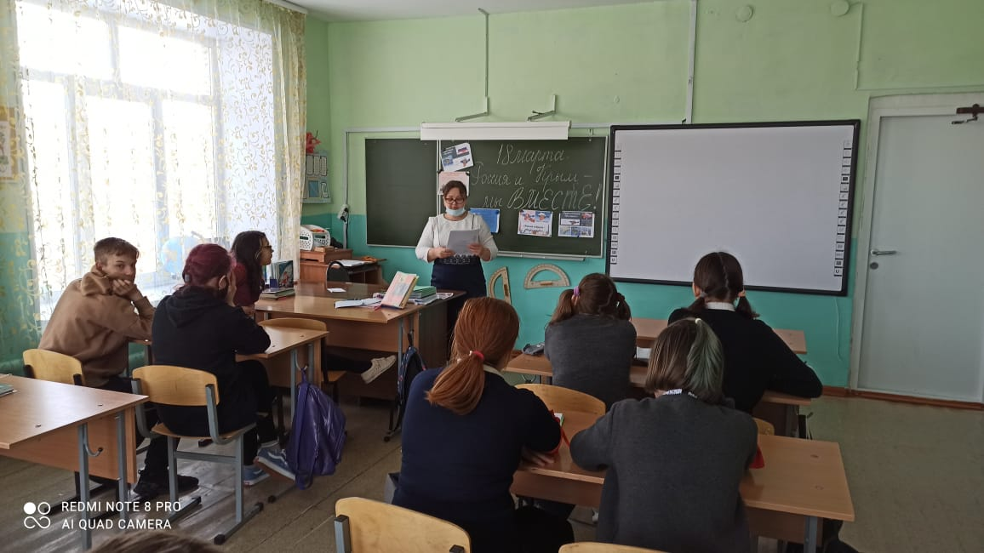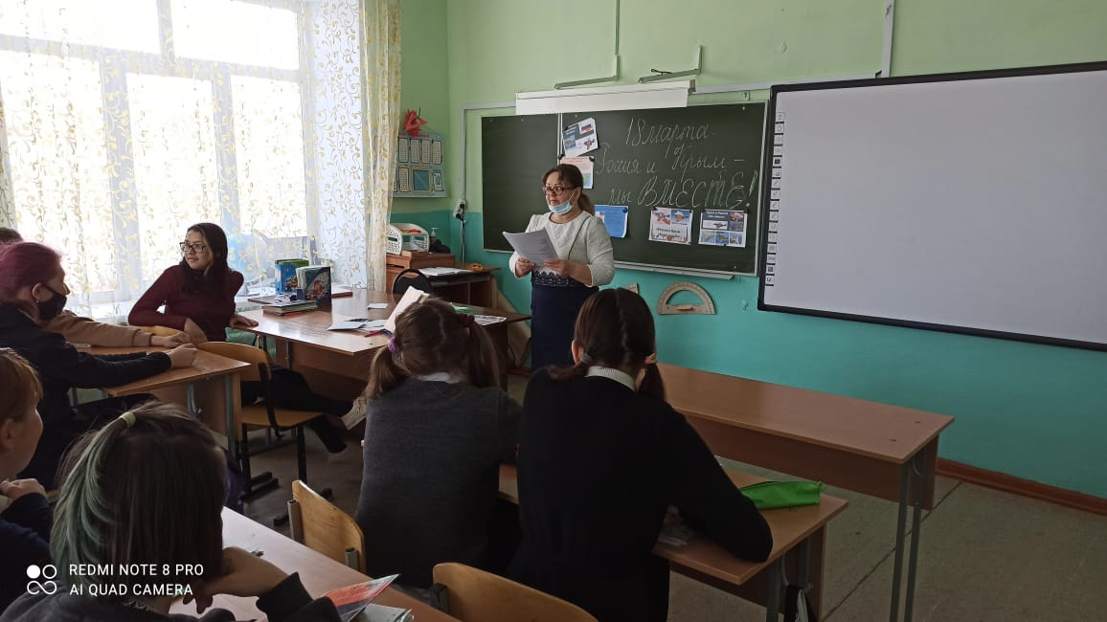

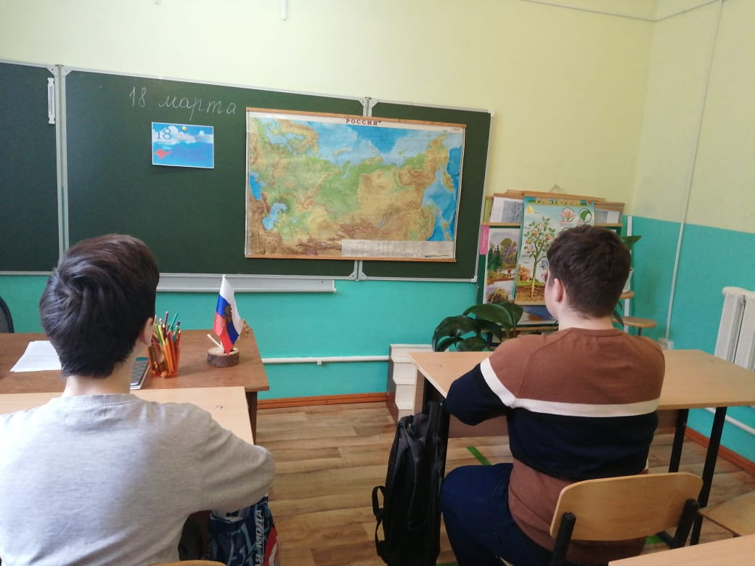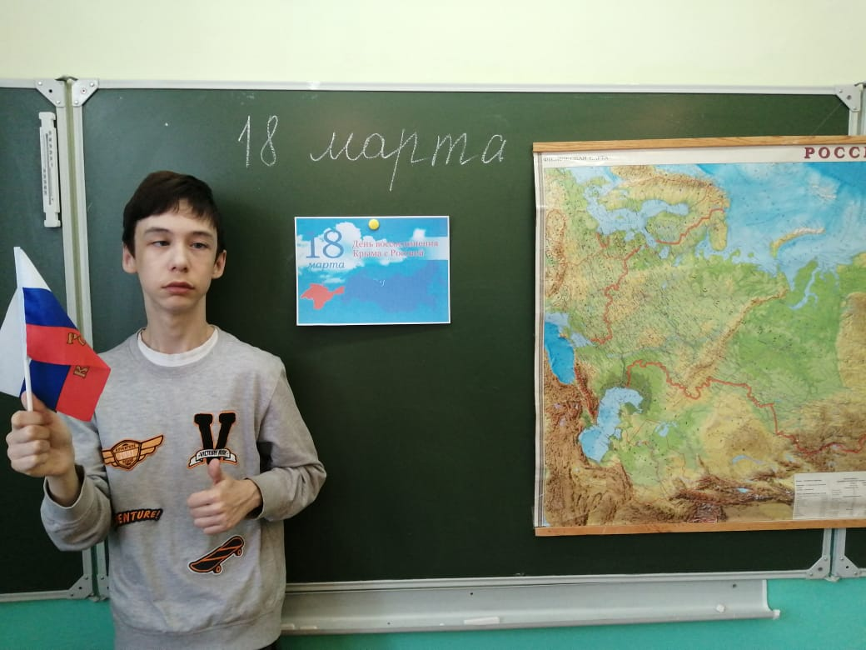
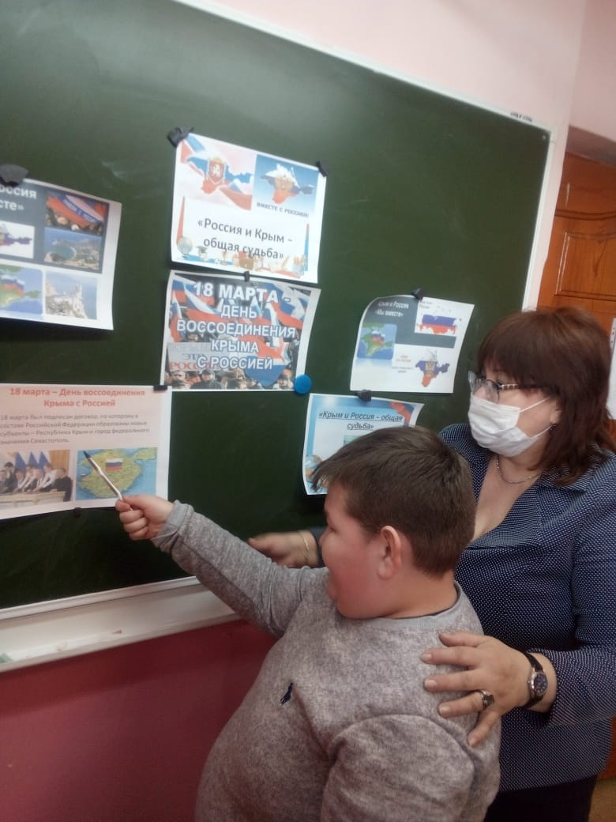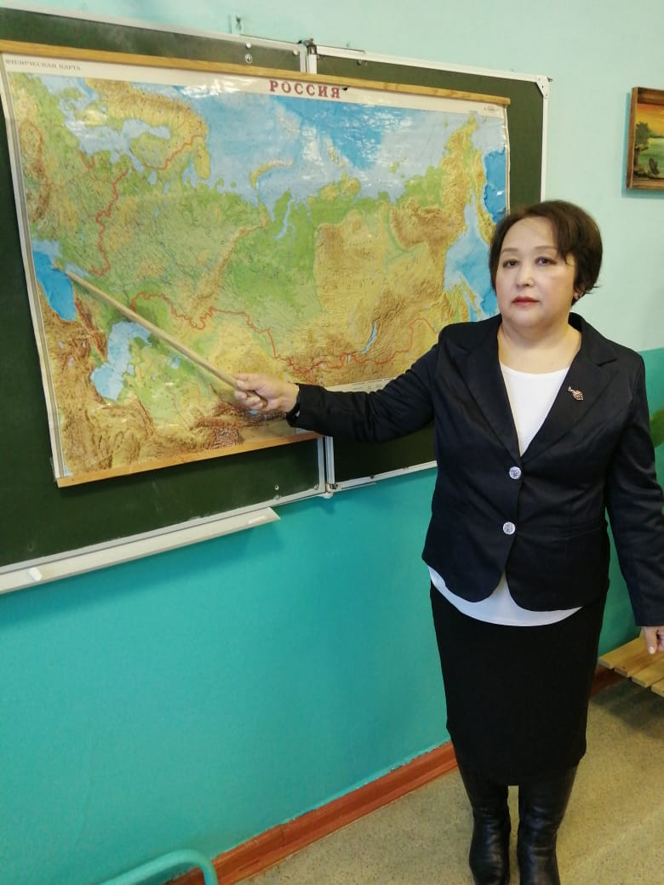

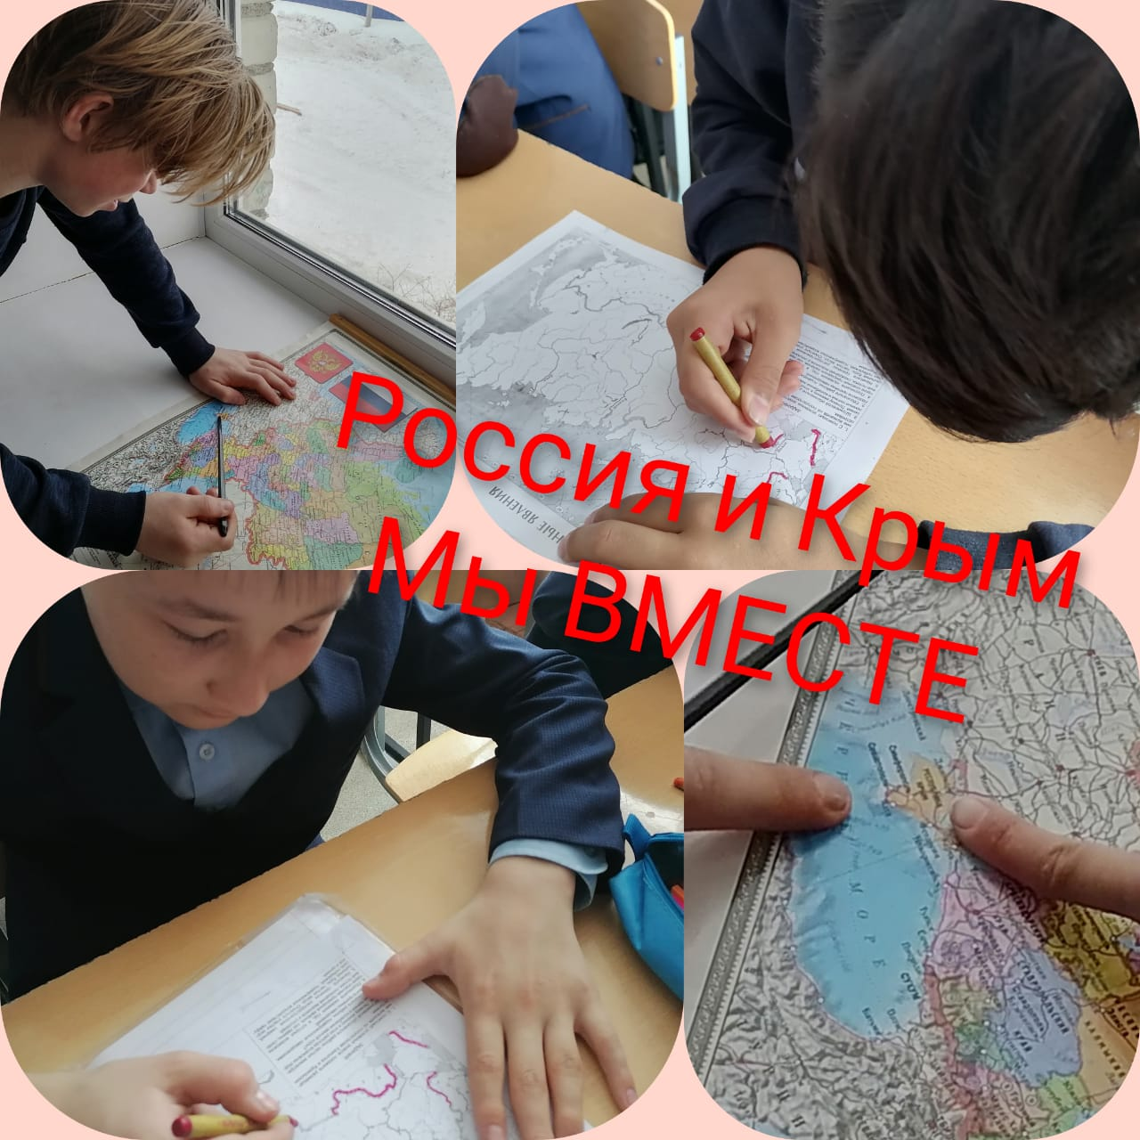

Всероссийский онлайн-урок.

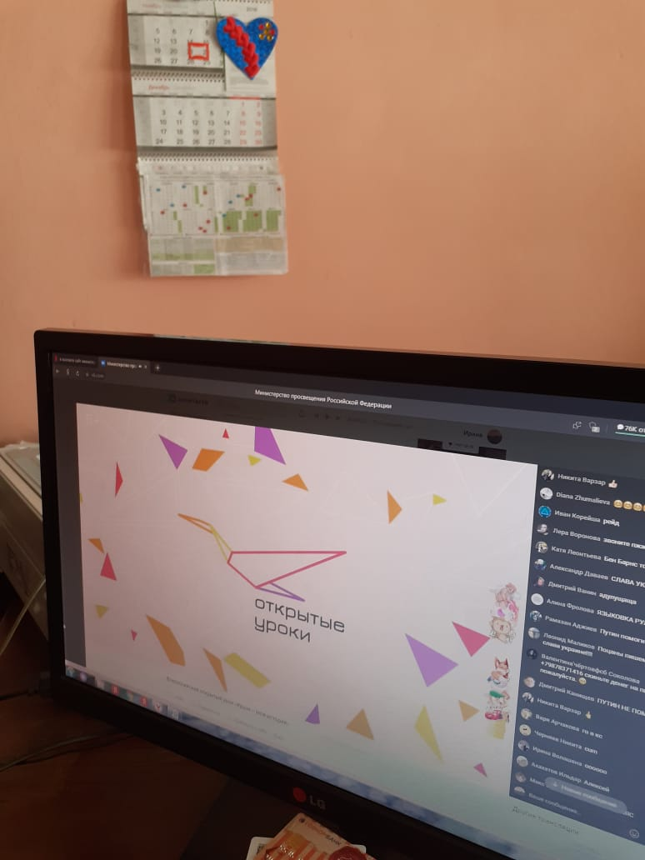
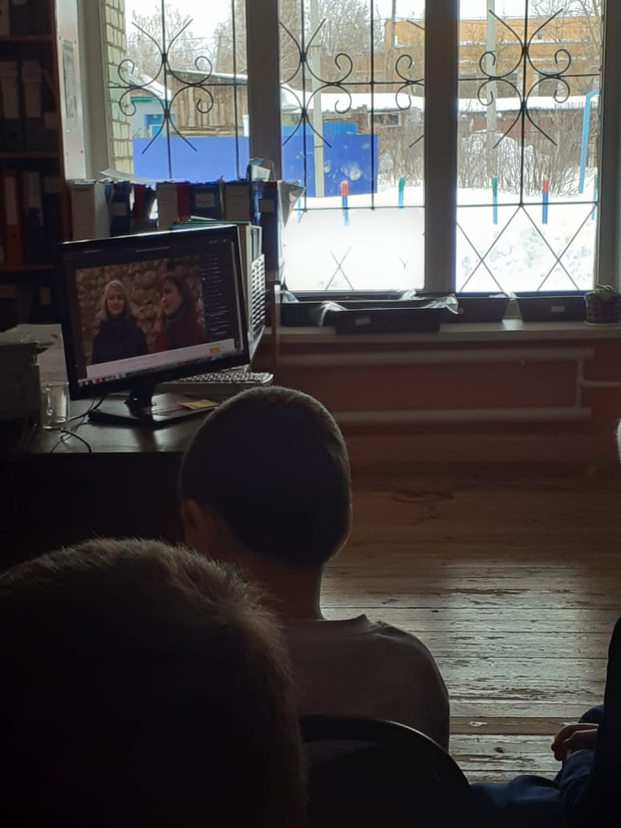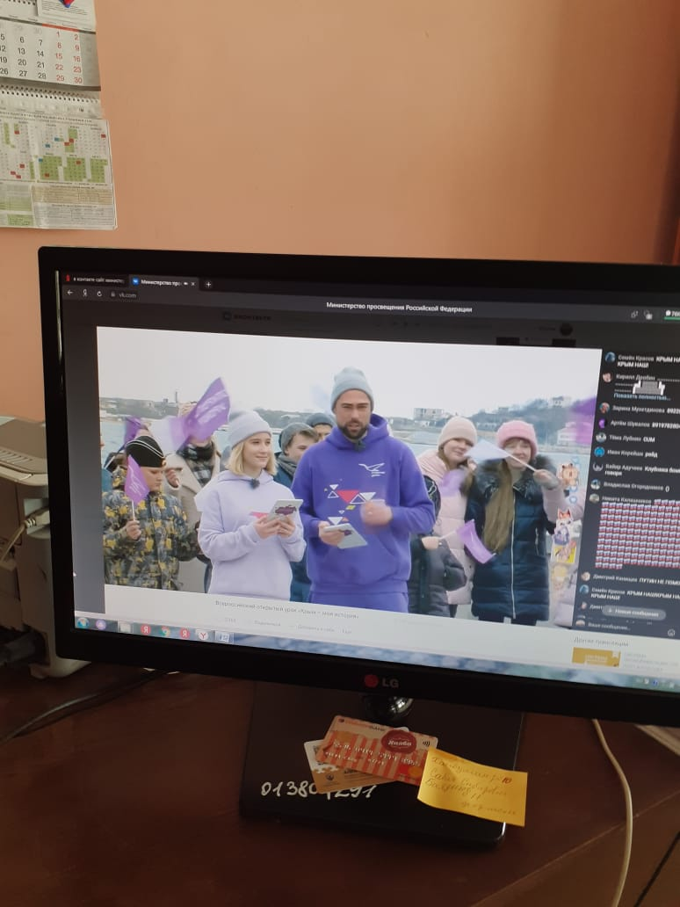

Выставка рисунков.

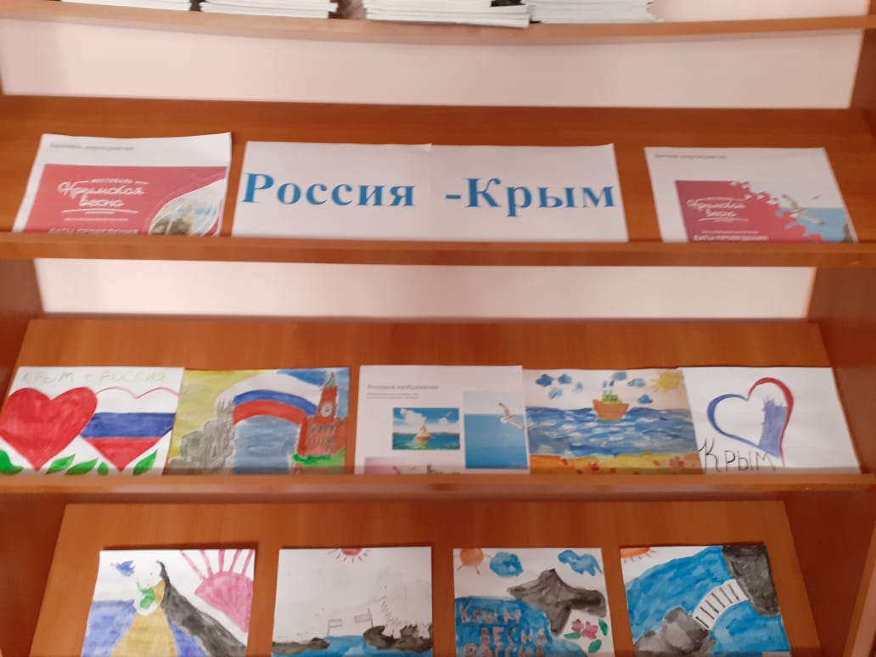

Городской массовый забег

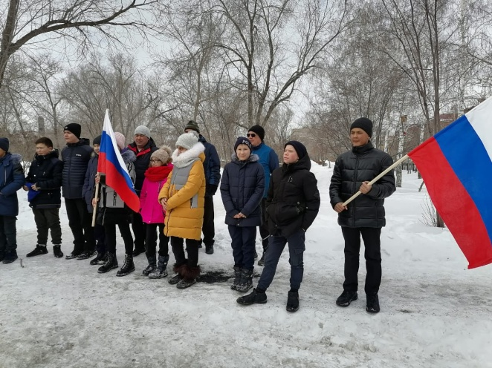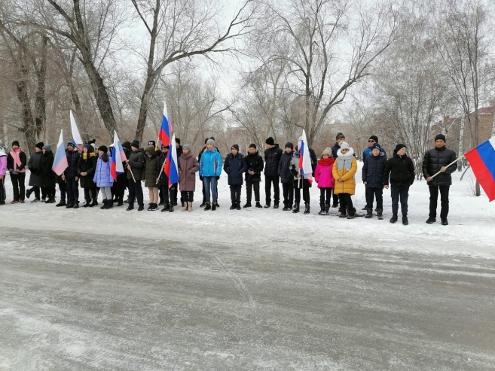
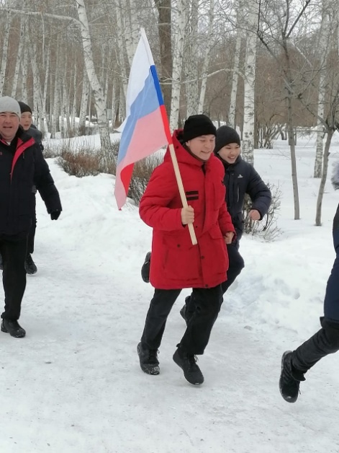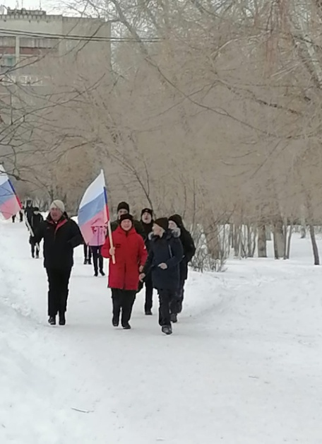

Школьный массовый забег
